-----------------------密封线----------------------------------------密封线---------------------------------------密封线------------------------------------

学院 专业班级 学号 姓名

----------------------装订线----------------------------------------装订线----------------------------------------装订线------------------------------------------

---

《》期中试卷
(第1-4章 )
特别提示：请考生在密封线左侧的指定位置按照要求填写个人信息，若写在其它处视为作弊。本试卷共有 6页，共 八 道大题，请核对后做答，若有疑问请与监考教师联系。
满分 | 30分 | 10分 | 10分 | 12分 | 12分 | 10分
题号 | 一 | 二 | 三 | 四 | 五 | 六
得分
评阅人

满分 | 10分 | 6分 | 总分 | 核分人 | 复查人
题号 | 七 | 八 | 总分 | 核分人 | 复查人
得分
评阅人

- 填空题（每空2分，共30分）
1. 设随机事件,互不相容，且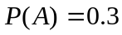，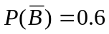，则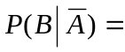4/7.
2. 设,是随机事件，且知概率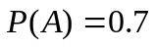，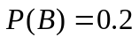，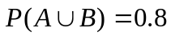，则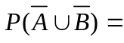0.9，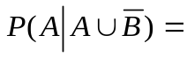7/9.
3. 10件产品中有8件正品、件次品，从中任意抽取2件，抽到的次品数为，则的分布律和分布函数分别为
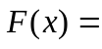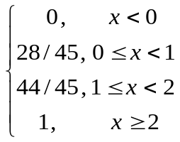
 | 0 | 1 | 2
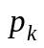 | 28/45 | 16/45 | 1/45
4. 设随机变量的概率密度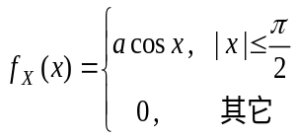，则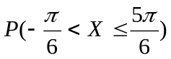=3/4，
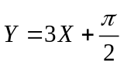的概率密度为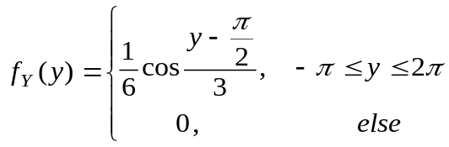.
5．设随机变量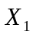,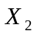,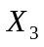相互独立，在服从均匀分布，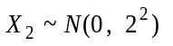，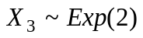（指数分布），记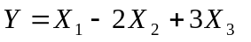，则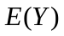＝8，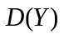=55.
6. 设二维正态分布的随机变量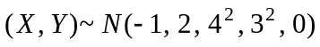，且知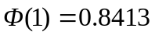，则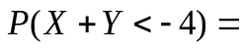0.1587.
7. 已知随机变量的概率密度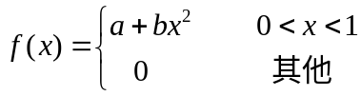, 且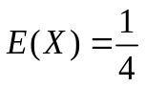，则2，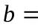－3，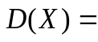1/240.
8. 设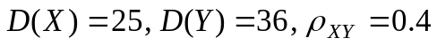，则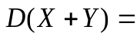85，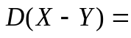37.
- （10分） 某车间有甲乙两台机床加工同一种零件，甲机床加工的零件数量比乙机床多一倍，甲乙机床加工零件的废品率分别为0.03，0.02. 两机床加工出的零件放在一起. 试求
（1）任取一个零件是合格品的概率；
（2）任取一个零件经检验是废品，试求它是由乙机床生产的概率.
解：设“从放在一起的零件中任取一件发现是甲/乙机床加工的”分别记为事件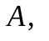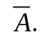
再记“从放在一起的零件中任取一件发现是废品”为事件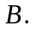 由已知得
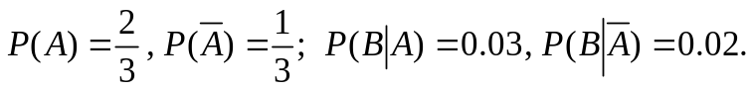 …… 3’
（1）由全概率公式知
. …… 3’
故任取一个零件是合格品的概率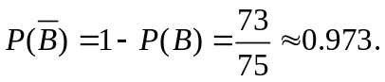 …… 1’
（2）由贝叶斯公式知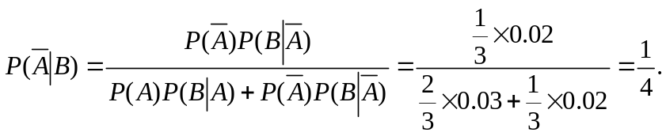 …… 3’
三. （10分）设某型号的电子元件的寿命（单位: 小时）的分布密度为
-----------------------密封线----------------------------------------密封线---------------------------------------密封线------------------------------------

学院 专业班级 学号 姓名

----------------------装订线----------------------------------------装订线----------------------------------------装订线------------------------------------------

---

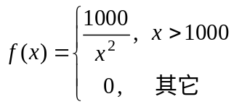
各元件在使用中损坏与否相互独立，现在从一大批这种元件中任取5只，求其中至少有一只元件的寿命大于1500小时的概率。
解：一只元件的寿命大于1500小时的概率
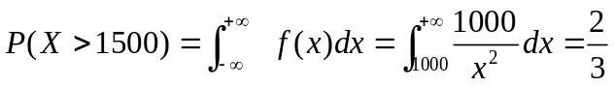 …… 4’
设任取的5只元件中寿命大于1500小时的元件个数为Y，则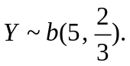 …… 2’
则 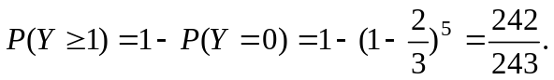 …… 4’

四. （12分）设二维离散型随机向量的分布律为
X  Y | 1 | 2 | 3 | 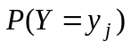
1 | 1/24 | 1/8 | 1/12 | 1/4
2 | 1/8 | 3/8 | 1/4 | 3/4
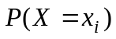 | 1/6 | 1/2 | 1/3 | 1
若和相互独立，（1）填写上表空白部分；（2）求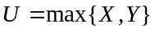的分布律；（3）求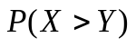，（4）求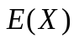.
解： （2）
 | 1 | 2 | 3
 | 1/24 | 5/8 | 1/3

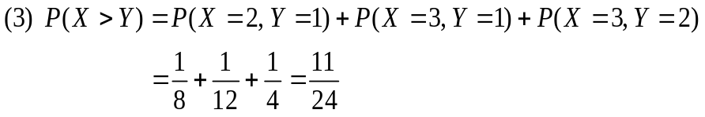
（4）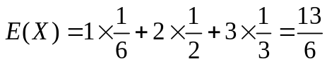. …… 每一小题占3分
五. （12分）设的概率密度函数为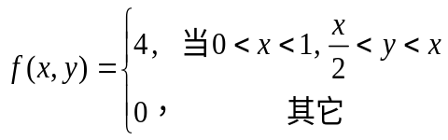，求（1）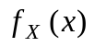；（2）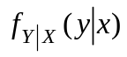；（3）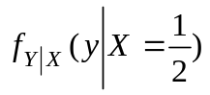；（4）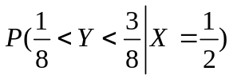.

解：
0
x
y
y=x
y=x/2

（1）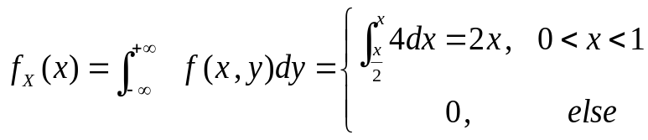. …… 3’

（2）当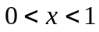时，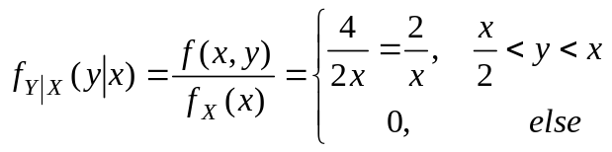. …… 3’

（3）上式中令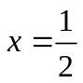，则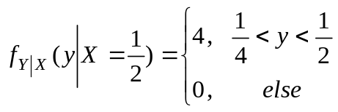. …… 3’

（4）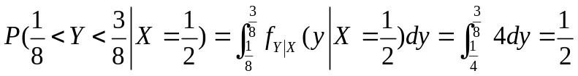. …… 3’
1/8 1/4 3/8 1/2 x

六. （10分）已知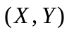的联合概率密度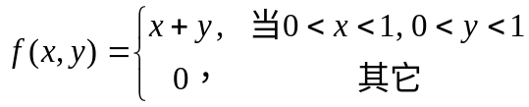，
-----------------------密封线----------------------------------------密封线---------------------------------------密封线------------------------------------

学院 专业班级 学号 姓名

----------------------装订线----------------------------------------装订线----------------------------------------装订线------------------------------------------

---

求（1）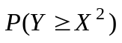；（2）的概率密度函数.
解：
1
0
x
y
y=x^2
1

（1）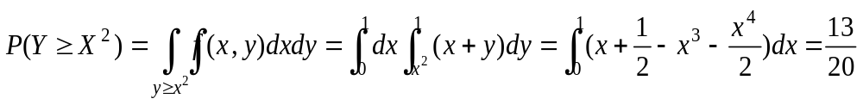
…… 4’
（2）的概率密度函数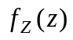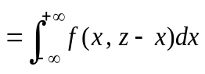. …… 1’
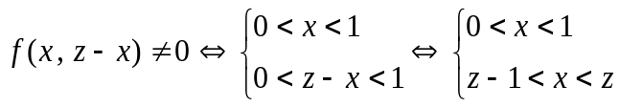，如图 …… 1’
1
0
z
x
x=z
x=z－1
2
1

…… 1’
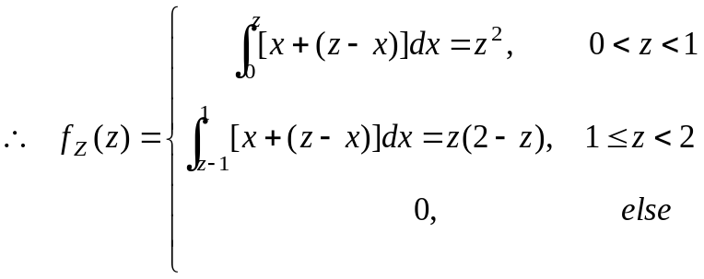 …… 3’
- （10分）某单位发行彩票100000张，每张售价2元. 设有一等奖1个，奖金20000元；二等奖2个，奖金10000元；三等奖10个，奖金1000元. 若卖出了N万张，（1）试分析发行单位的平均收益是多少? （2）该发行项目的风险可用哪个数字特征度量（只答不算）?
解：设售出的N万张彩票中，中i等奖的有X_{i}张, i=1,2,3. 故
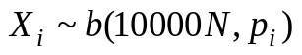
其中， …… 3’
再设发行单位的收益为Y万元，则
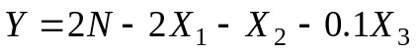 …… 1’
（1）平均收益为
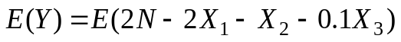
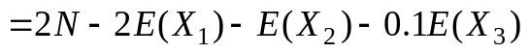 …… 2’
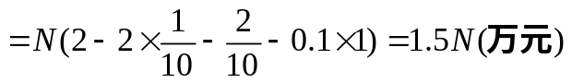 …… 2’
（2）该项目的风险可以用收益Y的方差或标准差来度量。 …… 2’

八. （6分）已知事件的概率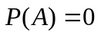，是任意一个事件，证明：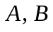相互独立.
证明：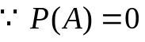，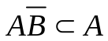，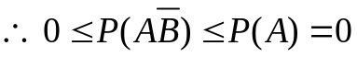，从而
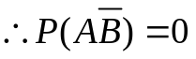 …… 3’
于是事件相互独立. 证毕。
…… 3’

- 填空题解答：
1．解：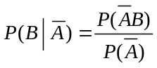，
由事件,互不相容知，当B发生时A一定不发生，即有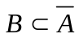，于是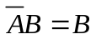. 从而
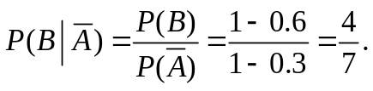
2．解：因为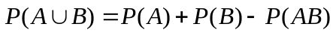，
所以
则（1）；
（2）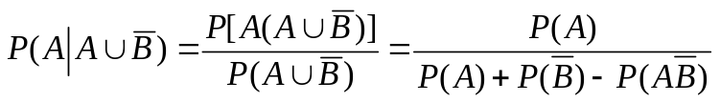
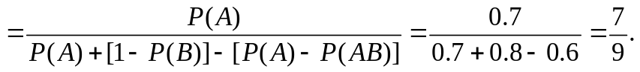
 | 0 | 1 | 2
 | 28/45 | 16/45 | 1/45
3．解：的分布律为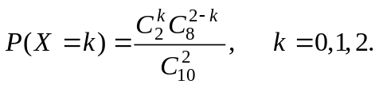 即
从而的分布函数为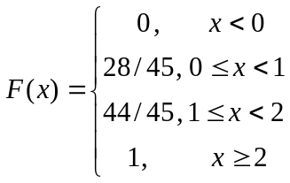.
4．解：因为的概率密度，则
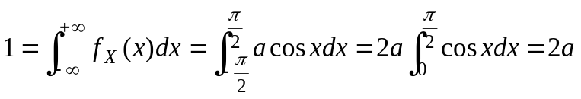，从而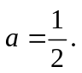
于是（1）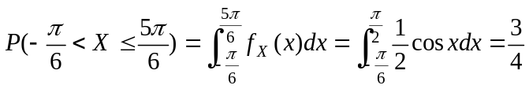.
－π/2 －π/6 π/2 5π/6 x
（2）因为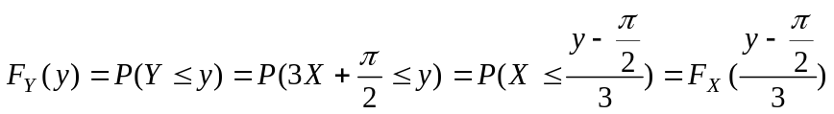，且
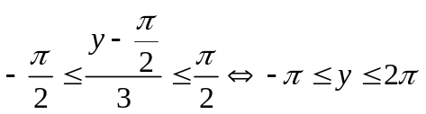，
于是的概率密度为
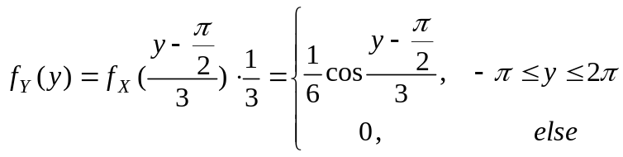.
5．解：（1）；
（2）因为,,相互独立，故
.
6. 解：因为，所以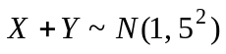，故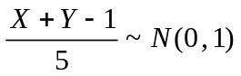，从而
.
7. 解：因为的概率密度, 且，故
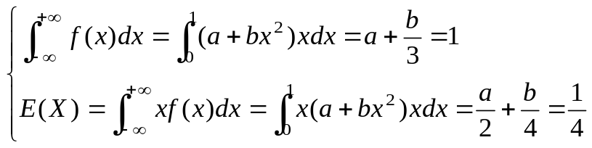，解得2，－3；
又因为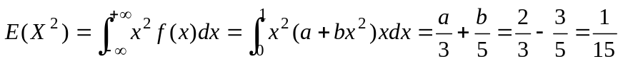，所以
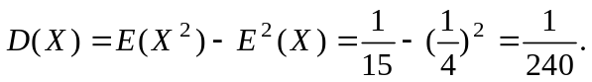
8. 解：，
于是85，37.

